Guía de trabajo Lenguaje Verbal
DIA: 1
Nombre: | Prekínder Fecha: Semana 15
Ámbito: Comunicación Integral. | OA: (8) Representar gráficamente la vocal I.  OA: (4) Coordinar habilidades psicomotoras finas.
Núcleo: Lenguaje verbal. | Habilidad: Conciencia fonológica.

Mamita: En esta oportunidad trabajaremos con el texto del párvulo, página 71, que llevaste a casa y fue entregado junto con las guías.
Todas las actividades tienen un título, y está representado con una pregunta, esta actividad se llama ¿Cómo es la I de Isla? Porque trabajaremos con la vocal I.

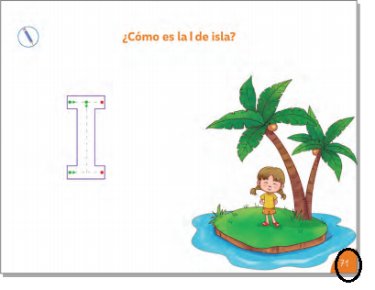
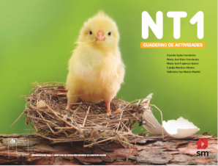

Instrucción: Converse con su hijo acerca de las actividades que hemos realizado con la vocal I, luego invítelo a buscar palabras que comiencen con I, y péguelas alrededor del dibujo, finalmente pídale que grafique la I de acuerdo a las flechas que indica el texto, Gracias por su apoyo.

DIA: 2
Guía de trabajo Lenguaje Verbal
Nombre: | Pre kínder Fecha: Semana 15
Ámbito: Comunicación Integral. | OA: (8) Representar gráficamente la vocal A.  OA: (4) Coordinar habilidades psicomotoras finas.
Núcleo: Lenguaje verbal. | Habilidad: Conciencia fonológica.  Identificar.

Mamita: Seguimos trabajando con el texto del párvulo y vamos viendo cuánto han aprendido. En esta oportunidad recordaremos la vocal A, y reconocerán las vocales A que hay en cada palabra.
Recordemos que todas las actividades tienen un título, y está representado con una pregunta, esta actividad se llama ¿Qué sabes sobre la letra A?

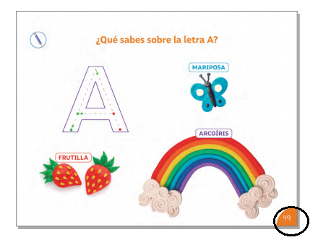

PÁGINA
Instrucción: Aquí le pido que le diga a su hijo cómo es la vocal A, cómo la representamos en lenguaje de señas, y como suena. Luego pídale que observe las palabras frutilla, mariposa, arco iris, y encierre en un círculo las A que encuentre.
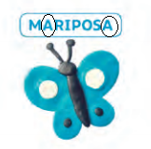
Ejemplo:

¡SUERTE!

Ahora te invitamos a que le ayudes a tu hijo a evaluarse, para ello necesitamos que le leas las preguntas, y coloque un dónde corresponde según su propia evaluación.

SI
AUN ME FALTA
NO

Cómo he realizado mis actividades
Escuche con atención.
Me esforcé por realizar las tareas solito.
Me fue fácil o difícil.

¡FELICITACIONES!

Guía de trabajo Lenguaje Artístico
DIA: 1
Nombre: | Prekínder Fecha: Semana 15
Ámbito: Formación personal y social. | (2) Apreciar sus características corporales, manifestando interés y cuidado por su bienestar y apariencia personal.
Núcleo: Corporalidad y Movimiento. | Habilidad: Apreciarse así mismo.

Mamita :Hoy trabajaremos en el texto, la acticivdad: ¿Còmo cuido mi higiene personal?, (página 15).
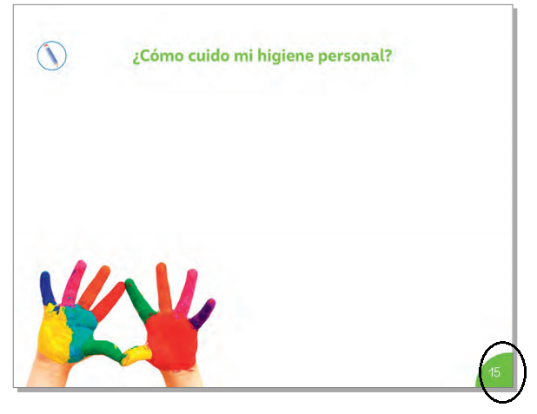
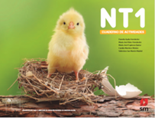

Instrucción: Converse con su hijo acerca de la importancia de la higiene personal, sobre todo el lavado de manos, luego pregúntele acerca de la página del texto que vamos a trabajar, ¿Qué tienen las manos? ¿Cómo quedan tus manos después de usar pintura? Si fueran sus manos: ¿Cómo cuido mi higiene personal? Posteriormente, pídale que realice dibujos de los utensilios que se deben utilizar para llevar a cabo una limpieza adecuada, (por ejemplo, cepillo de dientes, jabón, champú, peineta, etc.). Felicítelo por sus logros.

Guía de trabajo Lenguaje Artístico
DIA: 2
Nombre: | Pre kínder Fecha: Semana 15
Ámbito: Formación personal y social. | OAT: (1) Manifestar iniciativa para resguardar el autocuidado de su cuerpo y su confortabilidad, en función de su propio bienestar.
Núcleo: Corporalidad y Movimiento. | Habilidad: Apreciarse así mismo.

Mamita: Hoy trabajaremos en el texto, la actividad: ¿Para qué nos sirve el agua?, página 17.
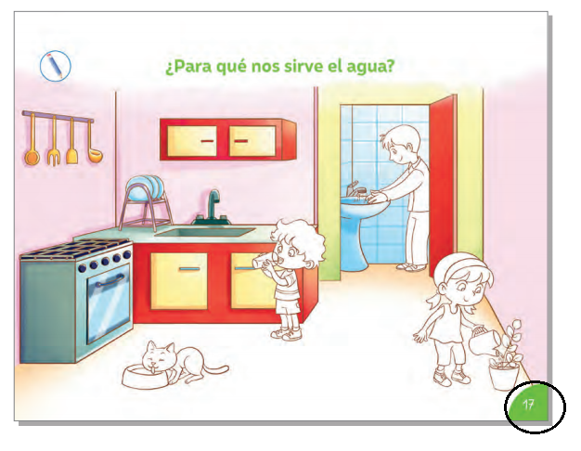

Instrucción: Converse con su hijo acerca de la importancia del agua, diciéndole que es importante tanto para nuestro organismo porque nos hidrata y también, nos ayuda a mantenernos limpios, además es importante para el crecimiento de plantas y animales.
Luego, pídales que elijan dos lápices de diferentes colores y que pinten de un color las acciones en que se utiliza agua para higiene personal y del otro color las de hidratación. Finalmente pregúntele: ¿Qué precaución hay que tener al usar el agua? ¿Por qué es importante el agua para nuestro cuerpo y vida?

Ahora te invitamos a que le ayudes a tu hijo a evaluarse, para ello necesitamos que le leas las preguntas, y coloque un dónde corresponde según su propia evaluación.

SI
AUN ME FALTA
NO

Cómo he realizado mis actividades
Escuche con atención.
Me esforcé por realizar las tareas solito.
Me fue fácil o difícil.

¡FELICITACIONES!

